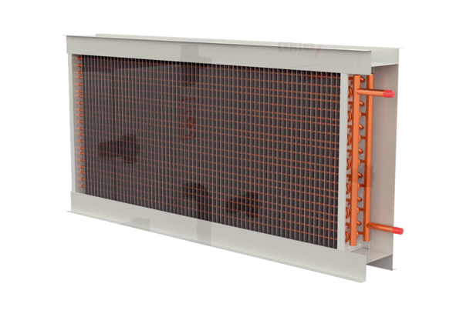Wasser-Nachheizregister WH-MV4540-H-HC3 10NCSortiment: 41
Artikelnummer: 0043.2591Hersteller: AEREX

